HỌC VIỆN CÔNG NGHỆ BƯU CHÍNH VIỄN THÔNG
KHOA AN TOÀN THÔNG TIN



BÁO CÁO BÀI THỰC HÀNH
HỌC PHẦN: CÁC KỸ THUẬT GIẤU TIN
MÃ HỌC PHẦN: INT14102

ĐỀ TÀI:
Giấu tin trong video dựa trên sự khác biệt năng lượng
(DEW) và hệ số DCT

Giảng viên hướng dẫn: TS. Đỗ Xuân Chợ

HÀ NỘI 5-2025

HƯỚNG DẪN THỰC HÀNH
1. Mục đích
Mục đích của bài thực hành này là giúp sinh viên hiểu rõ kỹ thuật giấu tin trong video, đặc biệt là kỹ thuật giấu tin dựa trên sự khác biệt năng lượng (DEW - Different Energy Watermarking). Sinh viên sẽ nắm vững cách thức giấu và tách thông tin từ video bằng phương pháp này, cũng như hiểu các yếu tố kỹ thuật quan trọng liên quan đến việc bảo mật thông tin trong các dữ liệu đa phương tiện như video.
2. Yêu cầu với sinh viên
- Hiểu được các nguyên lý cơ bản về giấu tin trong video: Sinh viên cần nắm vững lý thuyết và thực hành giấu tin vào video sử dụng kỹ thuật DEW.
- Thực hành giấu tin trong video: Sinh viên sẽ thực hành việc giấu và tách tin từ video với các công cụ phần mềm hỗ trợ như OpenCV.
- Khả năng phân tích các yếu tố ảnh hưởng đến chất lượng video sau khi giấu tin: Sinh viên cần biết cách kiểm tra và đảm bảo video sau khi giấu tin không bị giảm chất lượng quá mức.
- Áp dụng lý thuyết vào thực tế: Sinh viên phải có khả năng vận dụng kiến thức lý thuyết về DEW vào các tình huống thực tế để thực hiện các bài tập giấu tin hiệu quả.
3. Cơ sở lý thuyết
  - Tổng quan về giấu tin trong video
Giấu tin trong video là một kỹ thuật được sử dụng để bảo vệ thông tin hoặc truyền tải thông tin một cách bí mật trong các tệp video. Mục đích chính của giấu tin là đảm bảo rằng thông tin nhạy cảm hoặc quan trọng có thể được truyền đi mà không bị phát hiện. Kỹ thuật giấu tin có thể áp dụng trong nhiều ứng dụng, bao gồm bảo mật thông tin, chứng thực nguồn gốc dữ liệu, và các hệ thống giám sát.
Trong video, thông tin có thể được giấu bằng cách thay đổi các đặc tính của video mà không làm ảnh hưởng quá nhiều đến chất lượng hình ảnh và âm thanh. Các kỹ thuật giấu tin trong video phổ biến bao gồm:
- Theo kỹ thuật giấu:
  - Giấu thông tin trong miền hệ số.
  - Giấu thông tin trong mặt phẳng bit.
  - Giấu thông tin vào sự thay đổi khung cảnh.
  - Giấu thông tin vào hệ số khác biệt năng lượng.
  - Giấu thông tin trong video chuẩn H.264.
  - Giấu thông tin trong video chuẩn H.265
- Theo miền giấu
  - Giấu thông tin trên miền hình ảnh của video.
  - Giấu thông tin trên miền âm thanh của video.
- Theo mục đích
  - Thủy vân số
    - Giấu tin trong miền hệ số
    - Giấu tin trong miền nén
  - Giấu tin mật
    - Giấu tin trong mặt phẳng bit.
3.2 Giấu tin trong video dựa trên sự khác biệt năng lượng
3.2.1 Tổng quan
Kỹ thuật giấu tin dựa trên sự khác biệt năng lượng (DEW) là một phương pháp sử dụng các sự thay đổi trong năng lượng giữa các khung hình video để giấu thông tin. Các khung hình của video thường có sự thay đổi về độ sáng và các đặc tính khác nhau giữa các khung hình liên tiếp. DEW tận dụng sự khác biệt này để giấu thông tin vào các DCT coefficients của khung hình.
Phương pháp DEW có những ưu điểm sau:
- Không làm giảm chất lượng video quá mức: Vì thông tin được giấu vào các DCT coefficients ở các tầng tần số cao, ít ảnh hưởng đến chất lượng hình ảnh.
- Khả năng chống lại sự phát hiện cao: Việc giấu tin vào sự khác biệt năng lượng giữa các khung hình giúp giảm thiểu khả năng bị phát hiện khi so sánh video gốc và video đã giấu tin.
- Hiệu quả trong việc giấu lượng lớn thông tin: Phương pháp này cho phép giấu nhiều bit thông tin mà không làm giảm quá nhiều chất lượng video.
Trong DEW, thông tin được mã hóa vào các DCT coefficients (hệ số tần số thấp và cao của video) thông qua việc thay đổi một chút các giá trị pixel hoặc DCT coefficients. Các thay đổi này thường không gây ra sự thay đổi đáng kể trong chất lượng hình ảnh hoặc âm thanh của video, vì vậy, thông tin giấu trong video rất khó bị phát hiện mà không có công cụ chuyên dụng.
3.2.2 Quy trình giấu tin
Sơ đồ này mô tả quy trình giấu thông tin vào video sử dụng kỹ thuật Different Energy Watermarking (DEW). Các bước trong sơ đồ bao gồm:

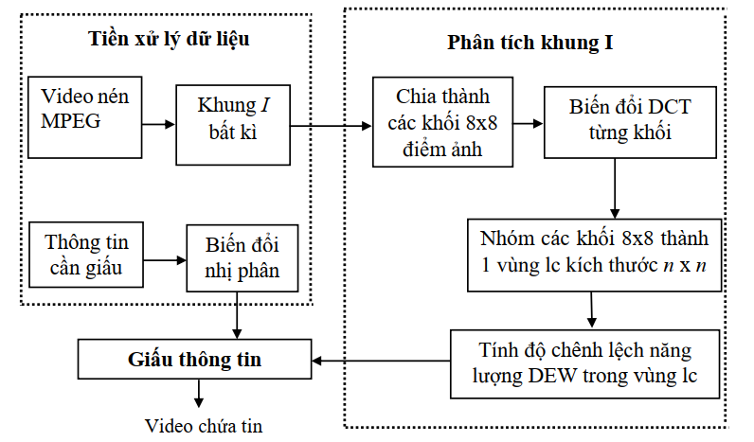
Các bước bao gồm:
- Tiền xử lý dữ liệu:
  - Video MPEG được sử dụng làm đầu vào.
  - Chọn một khung hình I bất kỳ từ video để bắt đầu phân tích.
- Phân thích khung I
  - Khung I được chia thành các khối 8x8 điểm ảnh.
  - Các khối này sau đó được biến đổi DCT (Discrete Cosine Transform) để chuyển sang không gian tần số.
- Giấu thông tin
  - Sau khi phân tích, các khối 8x8 được nhóm lại thành các vùng có kích thước n x n.
  - Trong mỗi vùng, độ chênh lệch năng lượng DEW được tính toán để xác định nơi giấu thông tin.
  - Thông tin cần giấu được chuyển đổi thành chuỗi nhị phân và nhúng vào các DCT coefficients, tạo ra video chứa tin.
4. Nội dung thực hành
Tải bài lab, môi trường bằng lệnh
curl -L https://github.com/secattt/stenography/raw/refs/heads/main/video/stego-energy-embed.tar | tar -xf - -C ~/labtainer/trunk/labs/

labtainer -r stego-energy-embed
Bài lab được thiết kế có 1 container gốc là stego-energy-embed. Gồm các thư mục sau:
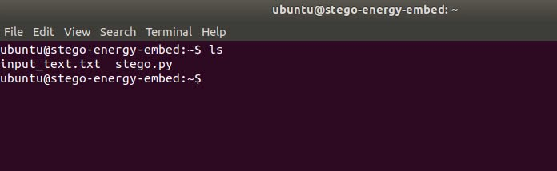
Hình 2: Danh sách tệp tin
Trong đó:
- input_text.txt là file chứa thông điệp cần giấu
- stego.py là đoạn code thực hiện giấu tin
Theo lý thuyết, video đầu vào cho giấu tin DEW phải có dạng mpeg, chúng ta sẽ tải video mà đã được chuẩn bị sẵn trên repo github:
curl -L -o sample_video.mpeg https://raw.githubusercontent.com/khanh-ptit/video_sample/main/sample_video.mpeg
Sau đó kiểm tra tồn tại video bằng lệnh:
ls
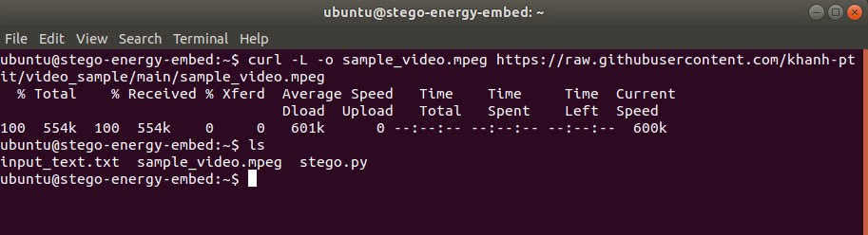
Hình 3: Tải video thành công bằng curl và kiểm tra
Kiểm tra thông điệp đầu vào:
cat input_text.txt
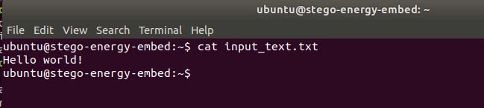
Hình 4: Kiểm tra thông điệp đầu vào
Như đã trình bày ở phần trên, file stego.py là nơi chứa logic giấu tin. Tuy nhiên ở hàm hide_message_in_frame, em đã giấu đi đoạn code logic so sánh:
sudo nano stego.py
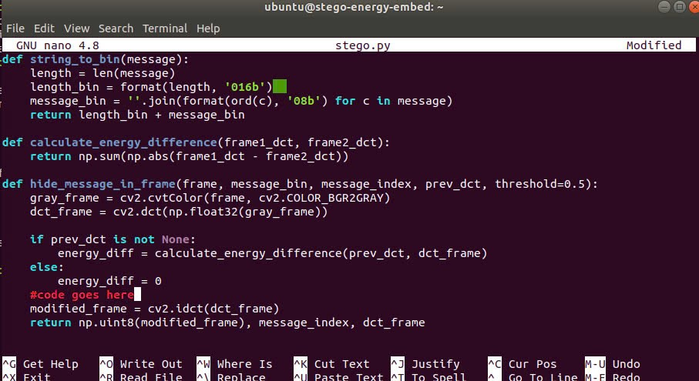
Hình 5: Code giấu tin

Paste đoạn code này vào chỗ chỉ định trên ảnh:
if energy_diff > threshold and message_index < len(message_bin):
for i in range(dct_frame.shape[0]):
for j in range(dct_frame.shape[1]):
if message_index < len(message_bin):
dct_value = int(dct_frame[i, j])
dct_frame[i, j] = np.float32((dct_value & ~1) | int(message_bin[message_index]))
message_index += 1
Đoạn code này thực hiện việc giấu thông điệp vào video bằng cách thay đổi các DCT coefficients của từng khung hình. Các bit của thông điệp được nhúng vào bit thấp nhất của các giá trị DCT trong các khối 8x8 của video. Điều này đảm bảo rằng thông tin giấu sẽ không ảnh hưởng lớn đến chất lượng video, vì thay đổi chỉ xảy ra ở các bit thấp trong DCT coefficients, vốn ít ảnh hưởng đến chất lượng hình ảnh.
Sau đó in ra màn hình kiểm tra sự thay đổi
sudo cat stego.py
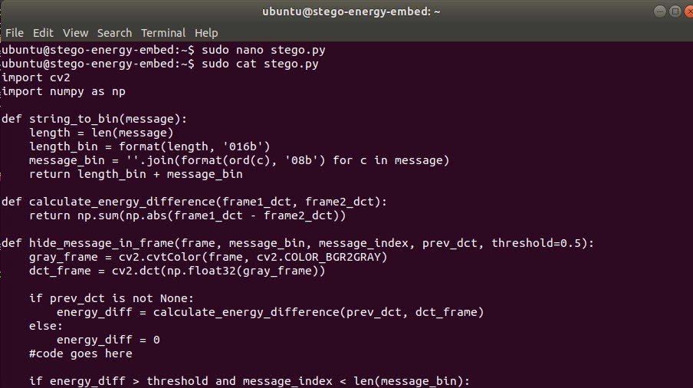
Hình 6: Kiểm tra sự thay đổi tệp tin
Khi đã kiểm tra tồn tại input_text, video và logic code được đảm bảo, tiến hành chạy file để giấu tin, và đợi quá trình giấu tin diễn ra:
python3 stego.py
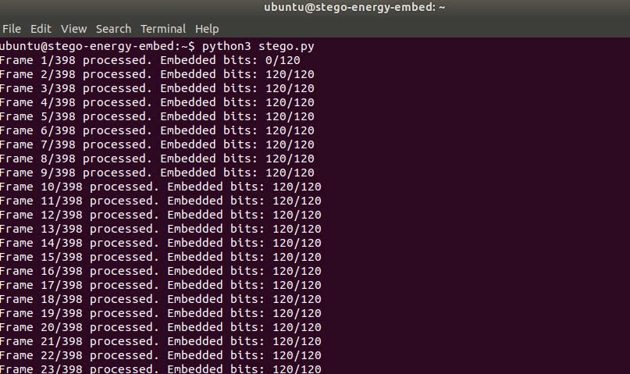
Hình 7: Thực thi file giấu tin
Khi in ra thông báo “….completed” tức là chúng ta đã giấu thành công.
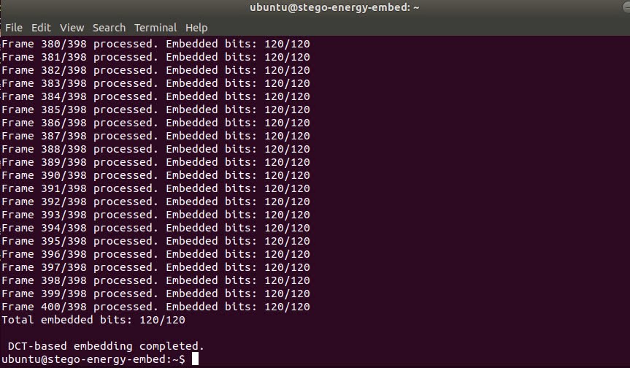
Hình 8: Quá trình giấu tin thành công

Kiểm tra sự thay đổi dung lượng của video mới tạo ra:
ls -lh stego_video_energy.avi
Dung lượng đã thay đổi, tuy nhiên tăng lên không đáng kể, nếu mở video thì sẽ thấy sự thay đổi màu sắc. Như vậy là đã giấu tin thành công.
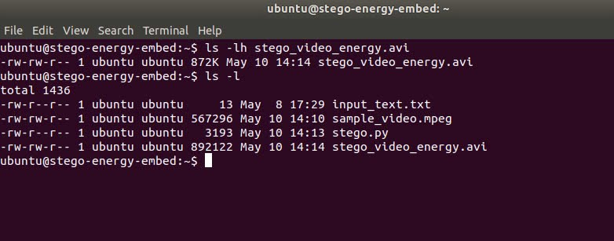
Hình 9: Kiểm tra thay đổi dung lượng video
5. Kết quả thực hành
Sau khi hoàn thành các task bài thực hành, gõ lệnh checkwork để kiểm tra:
checkwork stego-energy-embed
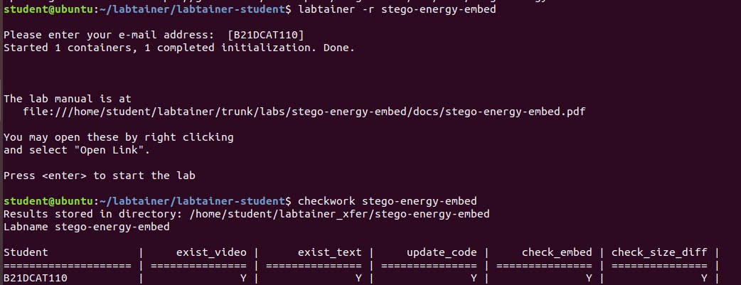
Kết thúc bài thực hành
stoplab

